**Manual de usuario de la aplicación Sistema de Reservaciones de Vuelos**

1. **Interfaz de usuario**

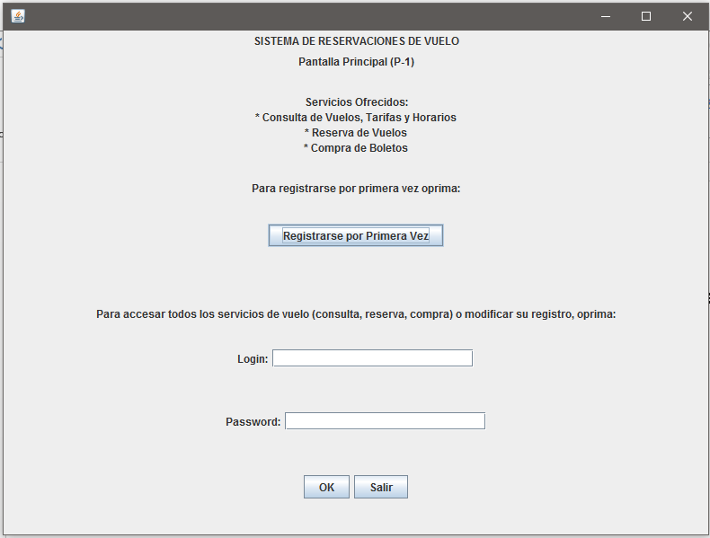

1.3

1.2

1.1

* 1. Si el usuario aún no está registrado en el sistema, esta opción le permitirá registrase para que pueda acceder al aplicativo.

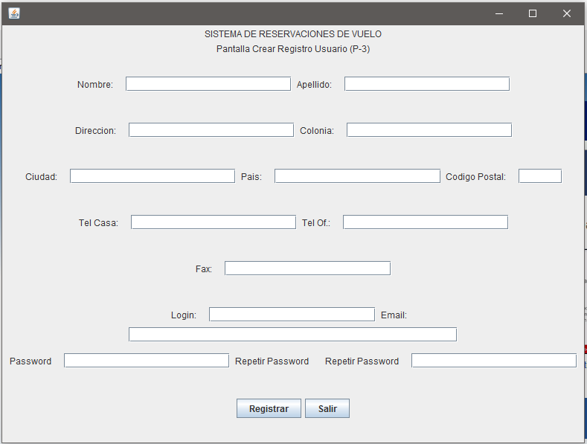

* 1. Ingresar el login una vez ya registrado
  2. Ingresar la contraseña una vez ya registrado

1. **Registrándose**

Una vez registrado el usuario le aparecerá la siguiente pantalla

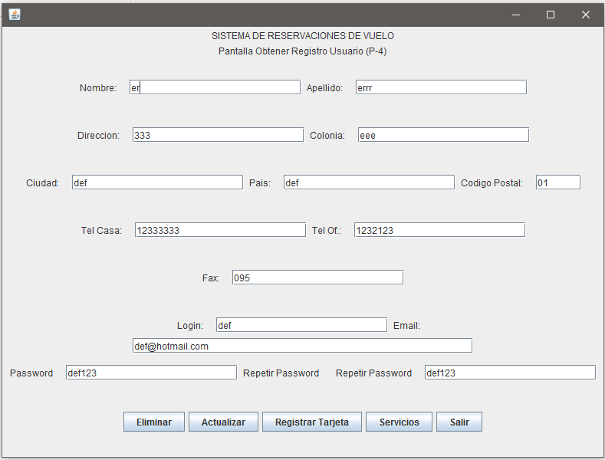

**Opciones:**

**Eliminar**: Eliminara tu registro.

**Actualizar**: Puedes cambiar tus datos y pulsar el botón actualizar para que se actualicen

**Registrar tarjeta**: Se registra la tarjeta de crédito si es que cuenta con una.

**Servicios**: Muestra los servicios disponibles de la aplicación.

**Salir**: Sales de la aplicación.

1. **Si ya tienes una cuenta**

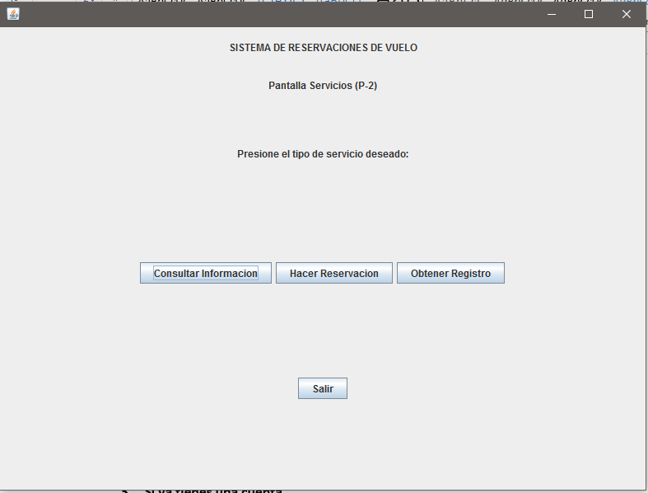

**Opciones:**

**Consultar información:** Consultas la información de los vuelos

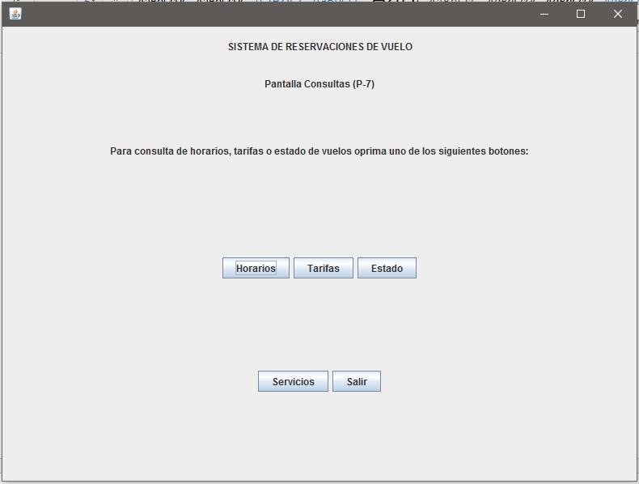

**Hacer Reservación:** Podrás realizar una reservación. Si ya tiene una clave de reservación se ingresa (1), si no crea una reservación (2)

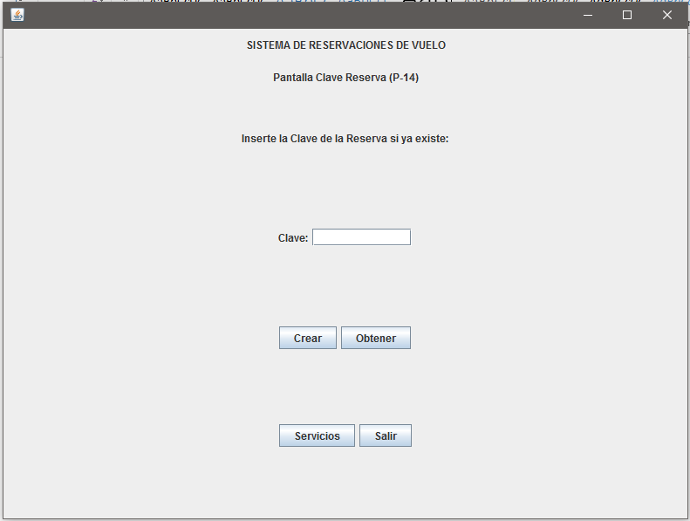

1

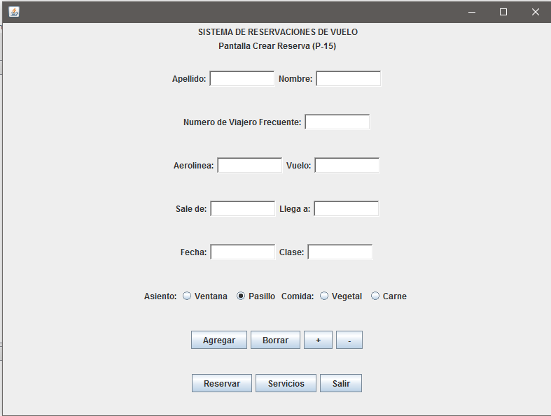

2

**Obtener Registro:** Te muestra tu información.

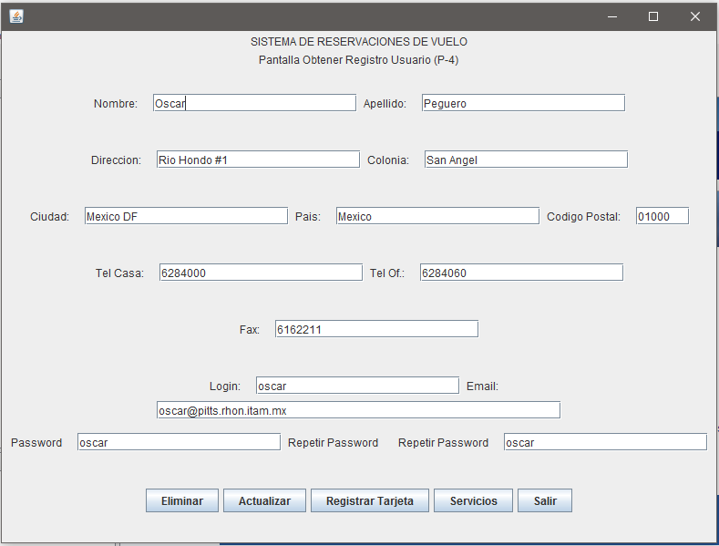

1. **Registro de Tarjeta**

Una vez registrado se ingresa a la opción de Registrar Tarjeta

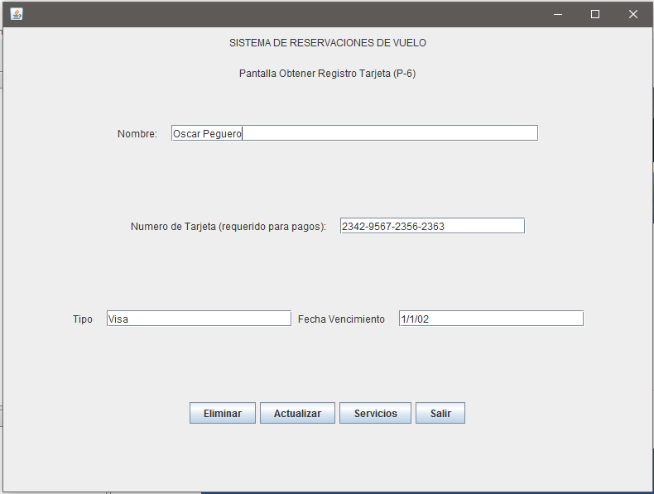

**Opciones:**

**Eliminar:** Eliminaras el registro de tu tarjeta.

**Actualizar:** Guarda y actualiza el registro de tu tarjeta

**Servicios:** Te manda a la pantalla de servicios

**Salir:** Sales del aplicativo